广西陆川县中学2018年春季期高三开学基础知识竞赛
理综试题
注意事项：
1．本试卷分第I卷（选择题）和第II卷（非选择题）两部分，总分300分，考试时间150分钟。
2．答题前，考生需将自己的班级、姓名、考号填写在指定位置上。
3．选择题答案使用2B铅笔填涂，如需改动，用橡皮擦擦干净后，再选涂其它答案标号；非选择题答案使用0.5毫米的黑色中性（签字）笔或碳素笔书写，字体工整、笔迹清楚。
4．请按照题号在各题的答题区域（黑色线框）内作答，超出答题区域书写的答案无效。
5．考生作答时，将答案答在答题卡上，在本试卷上答题无效。考试结束后，将本试卷和答题卡一并交回。
6. 可能用到的相对原子质量：H-1 C-12 N-14 O-16 Mg-24 S-32 K-39 Ca-40 Cu-64 Y-89 Ba-137
第I卷 选择题
一、选择题（本题包括13小题，每小题6分，共78分。每小题只有一个选项符合题意）
1．酵母菌、醋酸菌和破伤风芽孢杆菌都
A．是原核生物、寄生生活 B．以DNA为遗传物质、异养生活
C．能有氧呼吸、属于好氧菌 D．有核糖体和内质网、是单细胞生物
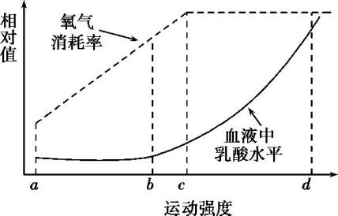
2．“有氧运动”近年来很流行,是指人体吸入的氧气与需求相等,达到生理上的平衡状态。右图示人体运动强度与血液中乳酸含量和氧气消耗率的关系。结合所学知识,分析下列说法正确的是
A．ab段为有氧呼吸,bc段为有氧呼吸和无氧呼吸，cd段为无氧呼吸
B．运动强度大于c后,产生大量乳酸，导致血浆pH值降低
C．若运动强度长期超过c,会因为乳酸大量积累而使肌肉酸胀乏力
D．无氧呼吸使有机物中的能量大部分以热能散失,其余储存在ATP中
3．某考生参加高考体检，早晨没有进食和饮水。在等待体检的过程中，该考生体内发生的变化是
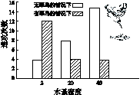
A．神经调控皮肤毛细血管收缩，体温迅速上升
B．胰岛B细胞释放胰岛素增加，血糖浓度下降
C．下丘脑释放促甲状腺激素增加，细胞代谢增强
D．垂体释放抗利尿激素增加，水的重吸收增加
4．三刺鱼通常以浮游动物水蚤为食。研究人员在有水蚤的人工水域，利用翠鸟模型和饥饿的三刺鱼进行实验，结果如右图。下列与本实验相关的分析错误的是
A．本实验是研究三刺鱼在有无翠鸟威胁时的取食行为
B．本实验的自变量是水蚤密度和翠鸟的有无
C．翠鸟在水蚤密度小的水域攻击三刺鱼的次数更多
D．翠鸟的存在改变了三刺鱼的捕食策略

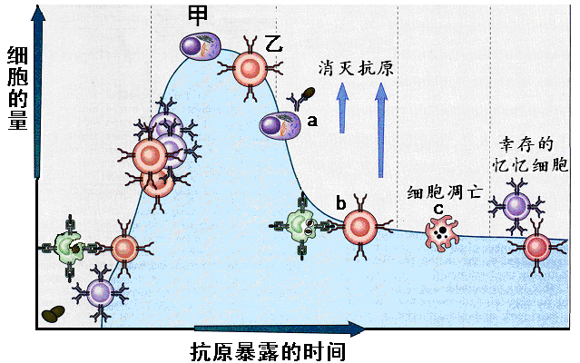
5．有关抗原进入人体后引发的特异性免疫的过程。下列有关叙述不正确的是
A．甲细胞代表能够分泌抗体的效应B细胞
B．乙细胞代表能够识别靶细胞的效应T细胞
C．a和b分别代表体液免疫和细胞免疫，两者
共同作用消灭抗原
D．c过程表示特异性免疫细胞凋亡，保留下的
细胞发育成为记忆细胞
6．若番茄颜色由3对染色体上的、独立分配的等位基因决定，在外界条件适宜时：A基因编码的酶可使白色体（无色）转化叶绿体（绿色）；B基因编码的酶可使该叶绿体（绿色）转化为有色体（红色）；D基因的表达产物能完全抑制A基因的表达；相应的隐性等位基因a、b、d的表达产物没有上述功能。若外界条件适宜时用两个纯合无色品种的番茄作为亲本进行杂交，F₁均为绿色，F₂中颜色表现型出现了无色∶绿色∶红色=52∶3∶9的数量比，则杂交亲本的组合是
A．AABBDD× aaBBdd，或AAbbDD× aabbdd B．aaBBDD× aabbdd，或AAbbDD× aaBBDD
C．AAbbDD× aaBBdd，或AABBDD× aabbdd D．aabbDD× aabbdd，或AAbbDD× aabbdd
7．下列说法不正确的是
- 麦芽糖、蔗糖水解的产物都有葡萄糖
- 丙醇的沸点比与它相对分子质量相近的烷烃高
- 酚醛树脂、聚氯乙烯的链节中均含有两种官能团
- 用医用酒精灭菌消毒是使细菌、病毒蛋白质变性死亡
8．下列有机物命名及其一氯代物的同分异构体数目正确的是
 | 命名 | 一氯代物
A | 2－甲基－2－乙基丙烷 | 4
B | 1,3－二甲基苯 | 3
C | 2,2,3－三甲基戊烷 | 6
D | 2,3 －二甲基－4－乙基己烷 | 7
9．设N_{A}表示阿伏加德罗常数的值。下列说法正确的是
A．标准状况下，0.1 mol Cl₂溶于水，转移的电子数目为0.1N_{A}
B．25 ℃，pH＝13的NaOH溶液中含有OH－的数目为0.1N_{A}
C．标准状况下，4.48 L SO₃所含的分子数目为0.2N_{A}
D．常温常压下，16gO₂和O₃混合气体含有的氧原子数为N_{A}
 | X |  | Y
Z |  |  | W
10．X、Y、Z、W四种短周期元素在周期表中相对位置如表所示，

Y、Z质子数之和为21，下列说法中不正确的是
A．在水溶液中Y的氢化物能与Z的氧化物反应
B．X、Y、W的氢化物中，Y的氢化物沸点最高
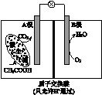
C．X的简单阴离子的半径小于Y的离子半径
D．相同浓度Y、W的钠盐溶液pH大小关系是Y＞Z
11．已知某种微生物燃料电池工作原理如图所示。下列有关该电池的
说法中，正确的是
A．外电路电子从B极移向A极
B．溶液中H⁺由B极区移向A极区
C．电池工作一段时间后B极区溶液的pH减小
D．A极电极反应式为：CH₃COOH - 8e－+2H₂O=2CO₂ +8H⁺
12．工业酸性废水中的Cr₂O₇^{2－}可转化为Cr³⁺除去，实验室用电解法模拟该过程，结果如下表所示（实验开始时溶液体积为50 mL，Cr₂O₇^{2－}的起始浓度、电压、电解时间均相同）。下列说法中，不正确的是
 | 实验 | ① | ② | ③
 | 电解条件 | 阴、阳极均为石墨 | 阴、阳极均为石墨，  滴加1 mL浓硫酸 | 阴极为石墨，阳极为铁，滴加1 mL浓硫酸
 | Cr₂O₇^{2－}的去除率/% | 0.922 | 12.7 | 57.3
A．对比实验①②可知，降低pH可以提高Cr₂O₇^{2－}的去除率
B．实验②中，Cr₂O₇^{2－}在阴极放电的电极反应式是Cr₂O₇^{2－} + 6e－+ 14H⁺ == 2Cr³⁺ + 7H₂O
C．实验③中，Cr₂O₇^{2－}去除率提高的原因是Cr₂O₇^{2－} + 6Fe²⁺+ 14H⁺ == 2Cr³⁺ + 6Fe³⁺ + 7H₂O
D．实验③中，理论上电路中每通过6 mol电子，则有1 mol Cr₂O₇^{2－} 被还原
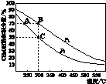
13．CH₃OH是重要的化工原料，工业上用CO与H₂在催化剂作用下合成CH₃OH，其反应为：CO(g)+2H₂(g) CH₃OH(g）。按n(CO)∶n(H₂)=1∶2向密闭容器中充入反应物，测得平衡时混合物中CH₃OH的体积分数在不同压强下随温度的变化如图所示。下列说法中，正确的是
A．P₁＜P₂
B．该反应的△H＞0
C．平衡常数：K(A)＝K(B)
D．在C点时，CO转化率为75%

二、选择题：本大题共8小题，每小题6分。在每小题给出的四个选项中，第14-17题只有一项符合题目要求，第18-21题有多项符合题目要求。全部选对的得6分，选对但不全的得3分。有选错的得0分。
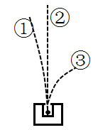
14．如图为某种放射性元素在磁场中衰变产生的三种粒子轨迹示意图，对该衰变的认识正确的是
A．所有元素的原子核都能发生衰变
B．改变原子所处的物理条件，可以改变原子核衰变的半衰期
C．衰变中符合电荷守恒和质量守恒
D．图中①、③分别表示的是α粒子和β粒子的运动轨迹

15．同时从同一地点出发的甲、乙两个质点，其运动的v-t图像如图。关于两个质点运动的说法正确的是
乙
甲
v
t
O
t1
t2
v0
2v0
A．乙的平均速度为v₀
B．t₁时刻乙追上甲
C．t₂时刻乙追上甲
D．t₂时刻乙仍未追上甲

16．如图所示，ABCD是一个处于匀强电场中的菱形，电场方向平行于菱形平面。A、B、C、D四点的电势分别用φ_{A}、φ_{B}、φ_{C}、φ_{D}表示，下列关系一定成立的是
A
D
C
B
A．φ_{A}+φ_{C}= φ_{B}+φ_{D}
B．φ_{A}–φ_{B}= φ_{A}–φ_{D}
C．φ_{A}–φ_{C}= 2（φ_{B}–φ_{C}）
D．φ_{A}–φ_{C}= φ_{B}–φ_{D}

17．如图所示，某同学将一个橡胶圈套在铅笔上，现将铅笔竖直，使其由静止开始沿竖直方向向下做加速运动（加速度值大于重力加速度值），此过程中橡胶圈始终相对铅笔静止，当铅笔速度达到一定值时撞击到桌面，且其速度立即减为零。此后橡胶圈沿铅笔继续竖直向下运动，橡胶圈运动到铅笔底端时速度恰好减为零。若橡胶圈与铅笔的摩擦因数处处相等，则从铅笔由静止开始至橡胶圈运动到铅笔底端的过程，下列说法正确的是
A．铅笔对橡胶圈的作用力方向一直竖直向上
B．铅笔撞击桌面的瞬间，橡胶圈的动能达到最大
C．铅笔对橡胶圈的作用力始终做负功
D．铅笔撞击桌面后，橡胶圈与铅笔摩擦产生的热量等于其重力势能的减少量

18．一交流电路如图甲所示，T为理想变压器，原副线圈的变压比为11:1，C为电容器，灯泡L的电阻为20Ω。交流电源输出的电压u随时间t变化的图线如图乙所示，闭合开关S后
t/×10-2s
图甲
0
u/V
1
2
3
4
图乙
～
L
C
S
T
A．变压器输入电压瞬时值的表达式为$u=\text{220}\sqrt{2}\text{sin}\text{100}πt$（V）
B．由于电容器C可以通过交流电，灯泡L将不发光
C．通过灯泡L的电流有效值为1A
D．灯泡L每分钟产生的热量为1200J
19．一个木箱静止在水平地面上，某同学对木箱施加一个斜向下的推力F，欲将木箱向前推动。木箱与地面之间的动摩擦因数为μ，则
F
θ
A．F较小时，可能推不动木箱
B．只要F足够大，一定可以推动木箱
C．F越大，木箱加速度一定越大
D．F越大，木箱对地面压力越大
20．一个带电粒子在图示的相互垂直的匀强电场和匀强磁场中做匀速圆周运动。若该粒子运动中与原来静止的另一个相同粒子发生碰撞，碰撞后结合为一体，对此后复合体的运动，以下判断正确的是
A．运动半径不变
B．运动半径变小
C．运动周期不变
D．运动周期变大
21．法国数学家拉格朗日证明：在由两大天体构成的运行系统中（如太阳和地球），存在5个拉格朗日点（图示中画出了3个），处在这些点上的天体能保持与太阳和地球的相对位置不变。“嫦娥二号”探测器完成各项月球探测任务后飞离月球表面，于2011年6月9日到达第2拉格朗日点（该点可以时刻保持背对太阳和地球的姿势，不受太阳的干扰而进行天文观测），并停留在该点继续观测。不考虑其他星球影响，则处于L₂上的“嫦娥二号”
太阳
地球
L3
L1
L2
A．在太阳及地球引力的共同作用下做圆周运动
B．绕太阳运行的线速度比地球绕太阳运行的线速度小
C．做圆周运动的周期与地球的公转周期相同
D．它绕太阳运行的向心加速度比地球绕太阳运行的向心加速度小

第Ⅱ卷 非选择题
三、非选择题：包括必考题和选考题两部分。第22题～第32题为必考题，每个试题考生都必须做答。第33题～第40题为选考题，考生根据要求做答。
（一）必考题（11题，共129分）
22.如图所示，在测金属丝电阻率的实验中，下列关于实验误差的说法中正确的选项是________．
V
A
R
S
Rx
A．用螺旋测微器测量金属丝直径时，由于读数引起的误差属于系统误差
B．由于电流表和电压表内阻引起的误差属于偶然误差
C．若将电流表和电压表内阻计算在内，可以消除由实验原理引起的系统误差
D．用U─I图像处理数据求金属丝电阻可以减小偶然误差

23. 某同学要测量电阻R_{x}的阻值，采用如下实验步骤：
- 首先，选用欧姆表“×10”挡进行粗测，正确操作后欧姆表的读数为 Ω。
（2）接着，用伏安法测量该电阻的阻值，滑动变阻器采用分压接法，可选用的实验器材有：
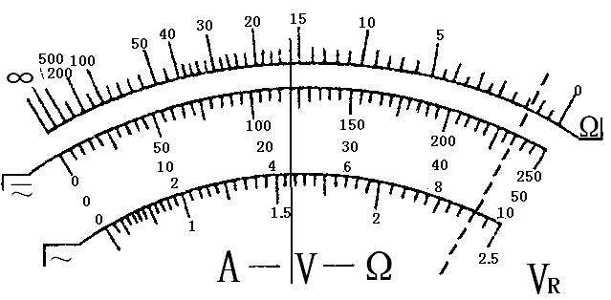
电压表V（3V，内阻约1kΩ）；
电流表A（20mA，内阻约1Ω）；
待测电阻R_{x}；
滑动变阻器R₁（0-2kΩ）；
滑动变阻器R₂（0-20Ω）；
干电池2节；开关、导线若干。
在下面的图甲、图乙电路中，应选用图______（选填“甲”或“乙”），滑动变阻器应选用______（选填“R₁”或“R₂”）。

（3）根据选择的电路和器材，在图丙中用笔画线代替导线完成测量电路的连接。
V
A
E
S
R
图甲
V
A
E
S
R
图乙
丙

24.(14分)如图所示，带正电的物体质量m=1.0kg，电量q=2.0×10⁻⁴C，物体当作质点处理。物体距离水平绝缘桌面边缘L=2.0m，在水平向右的电场作用下由静止开始运动。物体与水平面间的动摩擦因数μ=0.10。水平向右的匀强电场充满整个空间，电场强度E=1.0×10⁴v/m。桌面距离地面高度h=5.0m。求：(1)物体运动到桌面边缘的速率？(2)物体落地点距离桌面边缘的水平距离？(g=10.0m/s²) （结果保留两位有效数字）
m
L
h
E

25.(18分)如图所示，在绝缘光滑的水平面上，建立一平面直角坐标系xoy，整个空间有一垂直水平面向下的匀强磁场B=0.10T。在y轴正半轴3.0m到9.0m之间有一厚度不计的固定弹性绝缘板。在原点O处静止一个质量m₁=2.0×10⁻⁴kg，带正电，电量为q=1.0×10⁻²C的物体。在x轴负半轴某一位置有一个m₂=3.0×10⁻⁴kg的不带电物体，以一定速率沿x轴向正方向运动并与m₁物体发生碰撞并粘在一起。两物体都作为质点处理，碰撞时没有电量损失。求：（1）若m₂的速率v₀=5.0m/s，则碰后粘在一起系统损失的动能是多少？（2）若两物体粘在一起后，先与绝缘板发生一次碰撞后经过坐标为x=-3.0m，y=9.0m的位置P，则m₂与m₁相碰前的速率v是多少？（与绝缘板碰撞没有能量和电量损失）
P(x,y)
m2
m1
y
x
B
O

26.（14分）硫化氢（H₂S）的转化是资源利用和环境保护的重要研究课题。
（1）H₂S和CO混合加热可制得羰基硫（COS）。羰基硫可作粮食熏蒸剂，能防止某些昆虫、线虫和真菌的危害。反应方程式为：
CO（g）＋H₂S（g）COS（g）＋H₂（g）
①羰基硫的电子式为_________其含有的共价键类型是________共价键。
②下列能说明碳与硫两元素非金属性相对强弱的是_____________。
a．相同条件下水溶液的pH：Na₂CO₃＞Na₂SO₄
b．酸性：H₂SO₃＞H₂CO₃
c．S与H₂的化合比C与H₂的化合更容易
（2）H₂S具有还原性，在酸性条件下，能与KMnO₄反应生成S、MnSO₄、K₂SO₄和H₂O，写出该反应的化学方程式________________________________。
（3）H₂S气体溶于水形成的氢硫酸是一种二元弱酸，25℃时，在0.10mol·L^{－1} 的H₂S溶液中，通入HCl气体或加入NaOH固体以调节溶液pH，溶液pH与c（S^{2－}）关系如图所示（忽略溶液体积的变化、H₂S的挥发）。
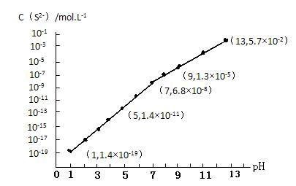
①pH=13时，溶液中的c（H₂S）＋c（HS－）=____________mol·L^{－1}。
②某溶液含0.020 mol·L^{－1}Mn^{2＋}、0.10 mol·L^{－1}H₂S，当溶液pH=____________时，Mn^{2＋}开始沉淀。[已知：Ksp(MnS)=2.8×10⁻¹³]。
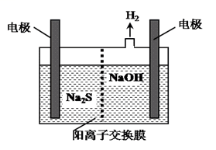
（4）H₂S的废气可用烧碱溶液吸收，将烧碱吸收H₂S后的溶液加入到如图所示的电解池的阳极区进行电解。电解过程中阳极区发生如下反应：
S^{2－}－2e－=S↓ （n－1）S＋S^{2－}S_{n}^{2－}
①写出电解时阴极的电极反应式：
_______________________________。
②Na₂S溶液中离子浓度由大到小顺序：
___________________________。

27．(15分)溴苯是一种化工原料，实验室合成溴苯的装置示意图及有关数据如下：
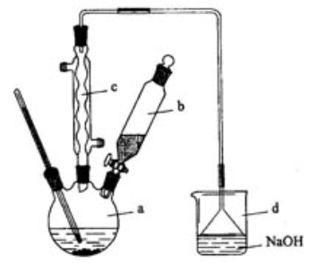
按下列合成步骤回答问题：
 | 苯 | 溴 | 溴苯
密度/g·cm⁻³ | 0.88 | 3.10 | 1.50
沸点/℃ | 80 | 59 | 156
水中溶解度 | 微溶 | 微溶 | 微溶
（1）在a中加入15mL无水苯和少量铁屑。在b中小
心加入4.0mL液态溴。向a中滴入几滴溴，有白色烟
雾产生。请分别写出a仪器和c仪器的名
称： 、 。
（2）请写出a中发生反应的化学方程
式： 。d中倒置漏斗的作用是： ，某同学认为如果想验证该反应的类型，可以取反应后烧杯d中溶液，加入稀硝酸酸化，然后加入硝酸银溶液，如果产生了淡黄色沉淀即验证了该反应的类型。试分析该同学的操作
是否可行： （填“是”或“否”），
简要说明其原因： 。
（3）液溴滴完后，经过下列步骤分离提纯：
①向a中加入10mL水，然后过滤除去未反应的铁屑；
②滤液依次用10mL水、8mL10%的NaOH溶液、10mL水洗涤。
③向分出的粗溴苯中加入少量的无水氯化钙，静置、过滤。
经以上分离操作后，粗溴苯中还含有的主要杂质为___，要进一步提纯，下列操作中必须的是____（填入正确选项前的字母）；
A.重结晶 B.过滤 C.蒸馏 D.萃取

28．（14分）雾霾天气频繁出现，严重影响人们的生活和健康。其中首要污染物为可吸入颗粒物PM2.5，其主要来源为燃煤、机动车尾气等。因此，对PM2.5、SO₂、NO_{x}等进行研究具有重要意义。请回答下列问题:
(1)将PM2.5样本用蒸馏水处理制成待测试样。
若测得该试样所含水溶性无机离子的化学组分及其平均浓度如下表:
离子 | K⁺ | Na⁺ | NH₄⁺ | SO₄²⁻ | NO₃⁻ | Cl⁻
浓度  mol/L | 4×10⁻⁶ | 6×10⁻⁶ | 2×10⁻⁵ | 4×10⁻⁵ | 3×10⁻⁵ | 2×10⁻⁵
根据表中数据判断试样的pH= 。
(2) 汽车尾气中NO_{x}和CO的生成：
①已知气缸中生成NO的反应为：N₂（g）+O₂（g）2NO（g）△H＞0
恒温，恒容密闭容器中，下列说法中能说明该反应达到化学平衡状态的是
A. 混合气体的密度不再变化
B. 混合气体的平均分子量不再变化
C. N₂、O₂、NO的物质的量之比为1:1:2
D. 氧气的百分含量不再变化
②汽车燃油不完全燃烧时产生CO，有人设想按下列反应除去CO，2CO（g）=2C（s）+O₂（g），已知该反应的△H＞0，则该设想能否实现 （填“能”或“不能”），
(3)为减少SO₂的排放，常采取的措施有:
①将煤转化为清洁气体燃料。已知:H₂(g)+ 1/2O₂(g)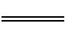H₂O(g) ΔH=-241.8 kJ·mol⁻¹
C(s)+1/2O₂(g)CO(g) ΔH=-110.5 kJ·mol⁻¹
写出焦炭与水蒸气反应的热化学方程式: 。
②洗涤含SO₂的烟气。
(4)汽车尾气净化的主要原理为:2NO(g) + 2CO(g)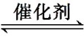2CO₂(g)+ N₂(g) ΔH<0
若该反应在绝热、恒容的密闭体系中进行，下列示意图正确且能说明反应在进行到t₁时刻达到平衡状态的是 (填序号)。(如图中v_{正}、K、n、w分别表示正反应速率、平衡常数、物质的量、质量分数)
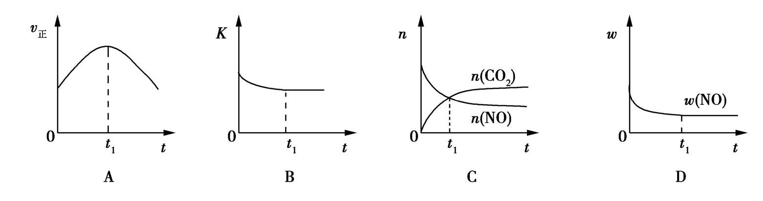
(5)车辆排放的氮氧化物、煤燃烧产生的二氧化硫是导致雾霾天气的“罪魁祸首”之一。活性炭可处理大气污染物NO。在5 L密闭容器中加入NO和活性炭(假设无杂质)，一定条件下生成气体E和F。当温度分别在T₁℃和T₂℃时，测得各物质平衡时物质的量(n/mol)如下表:
物质  温度℃ | 活性炭 | NO | E | F
初始 | 3.000 | 0.10 | 0 | 0
T₁ | 2.960 | 0.020 | 0.040 | 0.040
T₂ | 2.975 | 0.050 | 0.025 | 0.025

①写出NO与活性炭反应的化学方程式 ；
②计算上述反应T₁℃时的平衡常数K₁= ；若T₁<T₂，则该反应的ΔH
0(填“>”、“<”或“=”)。
③上述反应T₁℃时达到化学平衡后再通入0.1 mol NO气体，则达到新化学平衡时NO的转化率为 。

29.（10分）多肉植物颇受人们喜爱，它们多具有景天酸代谢途径。如图所示，某植物气孔夜间开放吸收并固定CO₂ 。在PEP羧化酶作用下CO₂与PEP结合，进一步还原为苹果酸，积累于液泡中。当白天气孔关闭时，液泡中的苹果酸放出CO₂参与卡尔文循环。请回答：
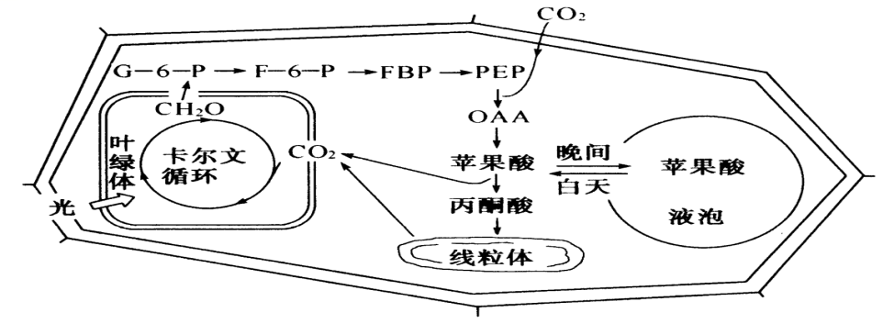
（1）图中所示的所有具膜结构共含 层磷脂分子，液泡中的液体称为 。
（2）若苹果酸进入液泡为主动运输，则需要液泡膜上的 （受体/载体）参与，并且消耗 水解释放的能量。
（3）叶绿体基质中的能量转化途径为： 转化为 。
（4）白天气孔关闭，但苹果酸可以释放CO₂参与 （光反应/暗反应），同时可以减少 丢失。
（5）卡尔文用¹⁴C标记CO₂追踪C原子，请写出C原子具体转移途径： 。
30.（10分）在果蝇的X染色体上可以发生隐性突变，而隐性突变会导致不同情况的出现：如突变不会引起个体死亡、突变会导致完全致死（全部突变体死亡）和不完全致死（一部分突变体死亡），若经诱变处理的红眼雄果蝇与野生型纯合红眼雌果蝇交配，得F₁，使F_{l}单对交配，分别饲养，观察F₂的分离情况。请回答：
（1）若经诱变后没有发生突变，则F₂果蝇表现型为 。
（2）若只发生隐性突变而不引起致死现象，则F₂中红眼与白眼的比值为 。
（3）若发生突变后，会导致完全致死现象的发生，则F₂中雌:雄为 。
（4）若发生突变后，会导致不完全致死现象的发生，则F₂中雌:雄介于 和 之间。
31.（11分）下图是甲状腺激素分泌及其调节机制。甲、乙、丙表示器官，a、b、c、d、e表示具有特定功能的化学物质。请回答：
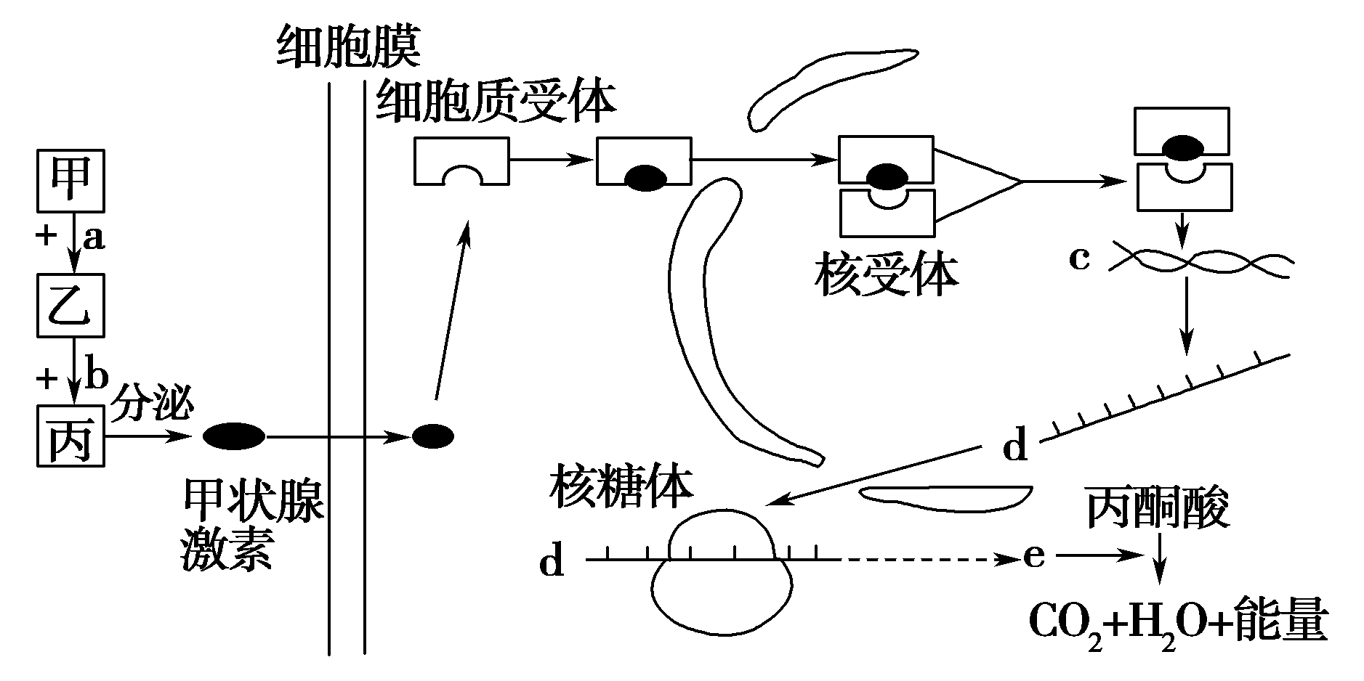
(1)结构乙表示的器官是 ，物质a表示 。
(2)c控制d形成的过程叫 ，密码子位于 （填字母）。
(3)甲状腺激素含量增多对 (甲/乙/丙)的活动起 作用，这种调节机制为 _______调节。
(4)与核糖体形成有关的结构是 ，完成d到e过程所需的“搬运工”为 。
(5)激素调节的特点为 、 、作用于靶细胞或靶器官。

32.（8分）演替是群落水平研究的重要课题之一。英美学派代表人物Clements提出演替的顶级学说，认为在自然状态下，演替总是向前发展的。请回答下列问题：
（1）弃耕农田的演替类型为 ，弃耕农田 （一定/不一定）能演替成森林。
（2）人类可以改变自然演替的 和 。
（3）一般来说， （热带/温带）群落的丰富度更高。群落在水平结构上表现 。
（4）大多数依赖动物传粉的植物，可依靠提供花蜜或花粉吸引传粉动物。这些生物的种间关系为 ，二者相互影响不断发展，现代进化理论上称之为 。

（二）选考题：共45分，请考生从给出的2道物理题、2道化学题、2道生物题中每科任选一题做答，并用2B铅笔在答题卡上把所选题目的题号涂黑。注意所做题目的题号必须与所涂题目的题号一致，在答题卡选答区域指定位置答题。如果多做，则每学科按所做的第一题计分。

33.（1）下列说法中正确的是( ) （填正确答案标号。选对1个得2分，选对2个得4分，选对3个得5分。每选错1个扣3分，最低得分为0分）
A.同种物质在不同条件下所生成的晶体的微粒都按相同的规则排列
B.热量可以从高温物体向低温物体传递，也可以从低温物体向高温物体传递
C.悬浮在液体中的微粒越小，在某一瞬间与它相撞的液体分子数越少，布朗运动越明显
D.在理想气体的等压压缩的过程中，外界可能对气体做功使气体的内能增加
E.当水面上方的水蒸气达到饱和状态时，水中还会有水分子飞出水面

(2)如图所示，导热汽缸A与导热汽缸B均固定于地面，由刚性杆连接的导热活塞与两汽缸间均无摩擦，两活塞面积S_{A}和S_{B}的比值为5:1，两汽缸都不漏气。初态两汽缸中气体的长度皆为L，温度皆为t₀=27℃，A中气体压强P_{A}=7P₀/8，P₀是汽缸外的大气压强。
①求B中气体压强；
②若使环境温度缓慢升高，并且大气压强保持不变，求在活塞移动位移为L/4时环境温度为多少℃？
A
B
SA
SB
P0
L
L

34.（1）右图为一横波在某时刻的波形图，已知F质点此时运动方向如图，则( ) （填正确答案标号。选对1个得2分，选对2个得4分，选对3个得5分。每选错1个扣3分，最低得分为0分）
A．波向左传播
·
·
·
·
·
·
·
·
·
A
E
I
B
D
C
F
H
G
B．质点H与F点的运动方向相同
C．质点C比质点B先回到平衡位置
D．此时质点C的加速度为零
E．此时速度数值最大的质点是A、E、I

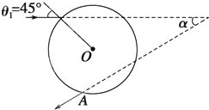
(2)单色细光束射到折射率n=的透明球面，光束在过球心的平面内，入射角i=45°，研究经折射进入球内后，又经内表面反射一次，再经球面折射后射出的光线，如图所示（图上已画出入射光和出射光）。
①在图上大致画出光线在球内的路径和方向；
②求入射光与出射光之间的夹角α；
③如果入射光是一束白光，透明球的色散情况与玻璃相仿，问哪种颜色光的α角最大，哪种颜色光的α角最小？

35．有A、B、C、D、E五种元素，原子序数依次增大，其中A、B、C、D四种元素的原子序数之和与E相等。A、B、C是三种同周期的主族元素。D被称为继铁、铝之后的第三金属。D与E分处不同周期，但最外层电子所处的能层相同。结合上述信息回答下列问题：
（1）写出E元素原子的外围电子排布式： ；写出A元素原子的电子排布图： 。
（2）A、B、C三种元素中第一电离能最小的元素为： (写元素符号)，它形成的气态氢化物分子的立体构型是： ，这种气态氢化物分子中该元素原子的杂化轨道类型为： 。
（3）请简述上述元素中电负性最强的元素形成的气态氢化物易溶于水的原因： 。
（4）D元素形成的单质晶体的晶胞如下图所示，则其密度为_________g·cm⁻³（列式并计算，保留2位有效数字）。已知其晶胞参数分别为：295pm、295pm、469pm
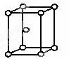

36．对乙酰氨基酚，俗称扑热息痛（Paracetamol），具有很强的解热镇痛作用，工业上通过下列方法合成（图中B₁和B₂、C₁和C₂分别互为同分异构体，无机产物略去）：
CH3I
A
HNO3
B1
（B2）
HI
HI
C1
C2
Fe, HCl
D
CH3COOH, Δ
（扑热息痛）
①
②
③
④
⑤

Fe,HCl
已知：R-NO₂ -----→ R-NH₂
请按要求填空：
⑴写出A分子中官能团名称： ；C₁的结构简式为： 。
⑵写出由D生成扑热息痛的化学方程式： 。
⑶写出反应③和④的反应类型：③ ，④ 。
⑷工业上设计反应①、②、③，而不是只通过反应②得到C₁、C₂，其目的是： 。
⑸扑热息痛有很多同分异构体，符合下列要求的同分异构体有5种：(Ⅰ)是对位二取代苯；(Ⅱ)苯环上两个取代基一个含氮不含碳、另一个含碳不含氮；(Ⅲ)两个氧原子与同一原子相连。其中2种的结构简式是和
，写出另3种同分异构体的

结构简式 、 、 。

37．生物技术实践
发酵食品加工中离不开微生物，例如果酒和果醋的制作离不开酵母菌和醋酸菌，腐乳的制作离不开毛霉等微生物。
(1)腐乳是通过微生物发酵制成的佐餐食品，其制作流程如下所示，请回答有关问题。
让豆腐上长出毛霉→加盐腌制→加卤汤装瓶→密封腌制
①制作腐乳的原料中哪种有机物的含量比较高？____________。毛霉可利用体内的酶将该成分分解成哪些小分子有机物？________________。
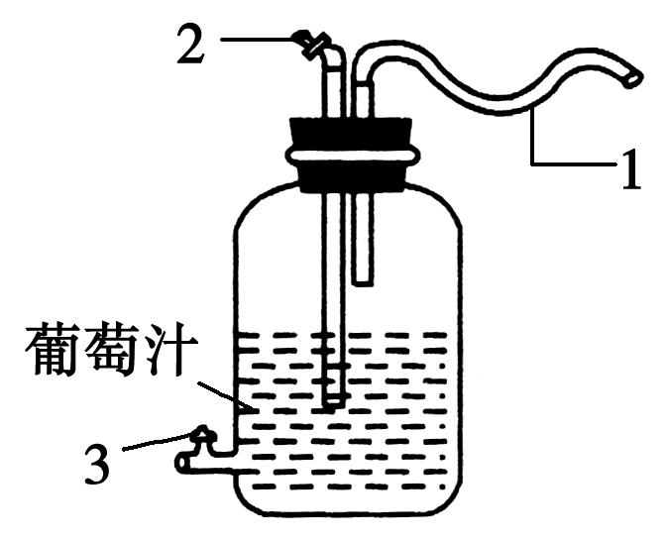
②在用盐腌制腐乳的过程中，若盐的浓度过低会出现什么现象？________________。
(2)右图是利用酵母菌和醋酸菌制作果酒和果醋的装置示意图，请回答相关问题。
①酵母菌和醋酸菌在结构上的主要区别是酵母菌_________________________________________________________。
②葡萄汁装入发酵瓶之前要将发酵瓶清洗干净，用________________消毒。
③制作________时应将开关2打开，长而弯曲的胶管1在发酵过程中的作用是_________________________________________________________________。
(3)用鲜牛奶发酵制作酸牛奶时，起作用的微生物是__________。

38.现代生物科技专题
（15分）基因工程技术包括一系列的分子生物学操作步骤。请回答下列问题：
（1）基因工程操作的核心步骤是 。
（2）cDNA文库的构建方法为 。
（3）限制酶、DNA连接酶和 是基因工程的基本操作工具。其中限制酶的特点是 。
（4）Mullis教授因发明PCR技术获1993年诺贝尔奖，PCR技术中需要的酶是 ，若PCR进行30轮循环，理论上可获得 个基因片段。
（5）将目的基因导入动物受体细胞的方法是 。
（6）周光宇教授提出的花粉管通道法为我国的转基因抗虫棉作出重要贡献。请写出分子水平检测抗虫棉基因是否表达的方法 及个体水平鉴定的方法 。

生物答案
1-6 B C D C D C
- （10分）
（1）12 细胞液
- 载体 ATP
- 化学能 化学能
- 暗反应 水分
- CO_{2→}C_{3→}（CH₂O) （2分）
- （10分）（每空2分）
- 均为红眼
- 3:1
- 2:1
- 1：1 2:1 （顺序可颠倒）
- （11分）
- 垂体 TRH
- 转录 d
- 甲、乙 抑制 反馈
- 核仁 tRNA
- 微量高效 体液运输
- （8分）
- 次生演替 不一定
- 方向 速度（顺序可颠倒）
- 热带 镶嵌分布
- 互利共生 共同进化
39.（15分）
(1)①蛋白质 小分子肽和氨基酸 ②不足以抑制杂菌的生长，导致豆腐腐败
(2)①有核膜为界限的细胞核 ②体积分数为70%的酒精
③果醋 防止空气中杂菌的污染
(3)乳酸菌（1分）
- （15分）
- 基因表达载体的构建（2分）
- 反转录法（2分）
- 载体（1分） 识别特定序列，在特定位点切割（2分）
- Taq酶（1分） 2³⁰（1分）
- 显微注射技术（2分）
- 抗原抗体杂交技术（2分）
用叶片饲喂害虫，观察害虫存活情况（2分）

化学答案
7C 8D 9D 10C 11D 12D 13D
26、（共14分）
（1）①（1分）；极性（1分）；②ac（2分）
（2）5H₂S＋2KMnO₄＋3H₂SO₄=5S↓＋2MnSO₄＋K₂SO₄＋8H₂O（2分）
（3）①0.043（2分）；②5（2分）
（4）①2H＋＋2e－=H₂↑（或2H₂O＋2e－=H₂↑＋2OH－）；（2分）
②c(Na⁺)>c(S²⁻)>c(OH⁻)>c(HS⁻)>C(H⁺)（2分）
27.（15分）（其中“否”1分，其余每空2分）
（1）三颈（烧）瓶、球形冷凝管
（2）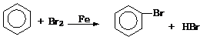，防倒吸，否，进入d烧杯被NaOH溶液吸收的除了HBr外还有Br₂蒸汽，加入硝酸银仅能验证d中有溴离子，但是不能说明溴离子来自于HBr还是Br₂。
（3）苯；C
28.（14分）(1)4（2分）
(2)①D（1分） ②不能（1分）
(3)①C(s)+H₂O(g)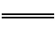CO(g)+H₂(g) ΔH=+131.3 kJ· mol⁻¹ （2分）
(4)BD（2分）
(5)①C(s)+2NO(g)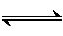CO₂(g)+N₂(g) （1分） ②4（2分） <（1分） ③80%（2分）
37. 本题共15分
（1）4d¹⁰ ；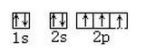 （各2分）
（2）O，V形或角形，sp3 （各2分）
（3）HF与水分子间能够形成氢键，并且HF是极性分子 （各1分）
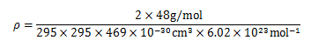
（4）
=4.5g/cm³

（计算式2分，结果1分）
38. 本题共15分
⑴醚键 （2分）；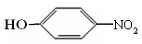 （2分）
⑵ 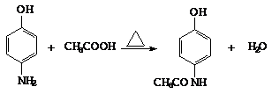（2分）
⑶取代反应，还原反应 （各2分）
⑷保护酚羟基不被硝酸氧化（2分）
⑸
（3分）

物理答案

14 | 15 | 16 | 17 | 18 | 19 | 20 | 21
D | D | A | B | ACD | AD | BC | AC

22.CD
23（1）160 (2)甲，R₂ （3）如图
丙

24.(14分)
- （5分）由动能定理有:
qEL-μmgL=mv₀²/2------------------①----4分（牛顿定律与运动学结合也给分）
解①有：v₀=2.0m/s----------------②----2分
- （7分）竖直方向由自由落体有：
h=gt²/2--------------------③----2分
水平方向在电场下匀加速直线有：
qE=ma---------------------④----2分
x=v₀t+at²/2--------------⑤----2分
解②③④⑤有：
x=3.0m-------------------⑥----2分
25.(18分)
- （6分）水平方向不受外力由动量守恒有：
m₂v₀=（m₁+m₂）v、----------------①---------2分
由能量关系有：
ΔE=m₂v₀²/2-(m₁+m₂)v^{、2}/2--------②---------2分
解①②有:ΔE=1.5×10⁻³J----------------------③---------2分
（2）（14分）水平方向不受外力由动量守恒有：
m₂v=（m₁+m₂）v_{n}-----------------④---------2分
在洛伦兹力作用下做匀速圆周运动由牛顿第二定律有：
qv_{n}B=（m₁+m₂）v_{n}²/r_{n}------------⑤---------2分
如图由几何关系有：
y=3r₁------------------------------⑥---------3分
r₂²-x²=（3r₂-y）²-------------------⑦---------3分
解④⑤⑥⑦有：
v₁=10m/s------------------------⑧---------1分
v₂=12.5m/s----------------------⑨---------1分
33（1）BCE
（2）解：1）设初态汽缸B内的压强为P_{B}，对两活塞及刚性杆组成的系统由平衡条件有：P_{A}S_{A}+P₀S_{B}=P_{B}S_{B}+P₀S_{A} ①
据已知条件有：S_{A}：S_{B}=5:1 ②
联立①②有P_{B}=3P₀/8
2）设末态汽缸A内的压强为P_{A}＇，汽缸B内的压强为P_{B}＇，环境温度由上升至的过程中活塞向右移动位移为x,则对汽缸A中的气体由理想气体状态方程得：
P_{A}LS_{A}/(273+t₀)=P_{A}＇(L+L/4)S_{A}/(273+t) ③
对汽缸A中的气体,由理想气体状态方程得：
P_{B}LS_{B}/(273+t₀)=P_{B}＇(L-L/4)S_{B}/(273+t) ④
对末态两活塞及刚性杆组成的系统由平衡条件有：
P_{A}＇S_{A}+P₀S_{B}=P_{B}＇S_{B}+P₀S_{A} ⑤
联立③④⑤得t=127℃
34（1）ACE
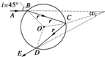
（2）（1）光线从入射到出射的光路如图所示。入射光线AB经玻璃折射后，折射光线为BC，又经球内壁反射后，反射光线为CD，再经折射后，折射出的光线为DE。OB、OD为球的半径，即为法线。
（2）由折射定律sini/sinr=n，得sinr=sini/n=1/2
∴r=30°
由几何关系及对称性，有α/2=r-（i-r）=2r-i
∴α=4r-2i，把r=30°，i=45°代入得α=30°
（3）由（2）问解答可知，i=45°，n越小，sinr越大，r角越大，同时α=2r-i．
∴红光的α最大，紫光的α最小。
欢迎访问“高中试卷网”——http://sj.fjjy.org

